Enzimológia előadás: Sajtgyártás
Hegyi Zoltán, Nagy Leonóra, Sági Eszter

Sajtkészítés folyamata és az előállítás során használt enzimek
A sajtkészítés egy hosszadalmas és többlépésből álló bonyolult folyamat, melynek során többféle enzimet használnak. A különböző sajtfélék íze nagyban függ az enzimektől, főleg a természetesen a tejben jelenlevő lipáztól. A fellépő igény az egységes minőség kialakításara okozta, hogy iparilag előállított enzimeket kezdtek alkalmazni, ezenfelül ezen enzimek használatával a sajtérlelés folyamata is lerövidült. A sajtgyártás legfőbb mellékterméke a savó, amely laktózt, proteineket, ásványianyagokat és tejsavat tartalmaz.
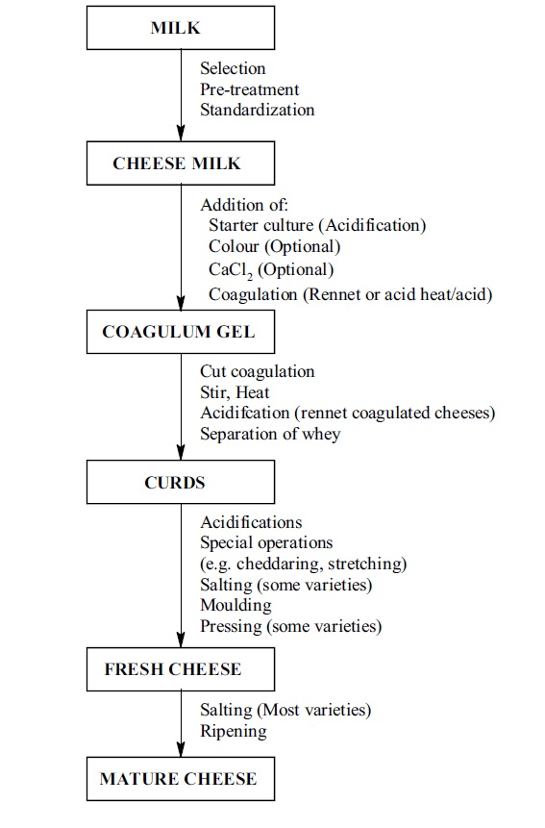
1. ábra Sajtgyártás folyamata Forrás: Maria R. Kosseva, Jane A. Irwin: Enzymes in Milk and Cheese Industry

A sajtkészítés első lépése a tej előkészítése. Előkészítési művelet a tej homogenizálása, ekkor a tejben található zsírcseppek méretét csökkentik mechanikai módszerekkel. A pasztörizálás során a tejben természetesen előforduló enzimek mennyiségét és mikroorganizmusok számát csökkentik. Attól függően, hogy a pasztörizált e a tej vagy sem a feldolgozásában minimális különbségek lépnek fel. A kisebb sajtgyárak nem pasztörizált tejet vesznek, ami tartalmazza a szükséges enzimeket. A nagyobb sajtgyárak pasztörizált tejet dolgoznak fel, melyhez szükséges hozzáadni enzimeket.
A pasztörizálás helyett alkalmazhatnak hidrogén-peroxidos kezelést, ami erős oxidálószer révén a sejteknek méreg. Ezzel meg tudják őrizni a tejben természetesen található enzimeket, amelyek a pasztörizálás során alkalmazott magas hőmérsékleten roncsolódnának. A peroxidos kezelést alkalmazzák a svájci sajtok előállításánál. Azonban a kezelés végén a hidrogén-peroxidot el kell távolítani, mert a sajtelőállítása során alkalmazott baktérium kultúrákat roncsolná. Az eltávolítás kataláz enzimmel történik, ami a hidrogén-peroxidot vízzé és molekuláris oxigénné alakítja át.
A csökkentett laktóz tartalmú termékek előállításához laktázt használnak. A laktáz egy glikozid-hidroláz enzim, ami a laktózt galaktózzá és glükózzá bontja. A laktóz intolerancia során az ember szervezete nem termel elég laktázt, ezért a tejtermékekben található laktózt a szervezete nem tudja lebontani és ez kellemetlen tünetekkel jár. A sajtelőállítás során az a tapasztalat, hogy a tej előkezelése laktázzal felgyorsította az érést. Ezenkívül a laktázt használhatják a savó hidrolízisére, ekkor egy úgynevezett savó szirupot állítanak elő. A savó elválasztása után pasztörizálják azt, majd pH beállítást végeznek és ezután adják hozzá a megfelelő mennyiségű laktázt. A savó szirupot főként fagylaltok és sütemények előállításához használhatják.
A tej alvasztása
A tej előkészítése után a következő lépés a tej alvasztása. Ehhez először tejsav baktérium inokulummal beoltják a tejet, majd 32 °C-on tartják, és hagyják erjedni. Ez alatt a tejben lévő laktózból tejsav keletkezik, így a pH csökkenni fog.
Tipikus starter kultúrák például Lactococcus lactis, Streptococcus salivarius, Lactobacillus delbruckii, Lactobacillus helveticus. A használt kultúráknak meghatározó szerepe van a sajt izének és állagának kialakításában. A tejsavbaktériumokon kívül hozzáadhatnak még egyéb mellék-kultúrákat is, a sajt izének, jellegének további változtatása céljából.
A beoltás után 30 perc elteltével hozzáadják az oltóenzimet (hagyományosan rennint). Ez többféle lehet, de a lényege mindegyiknek ugyanaz: a tej κ-kazein fehérjéit hasítja, ami az emulziót destabilizálja, és ez által az aggregációt elindítja.
Kazein
A kazein fehérjék a tej fehérjetartalmának 80%-át adják. 4 fő típusa van, α-s1-kazein (32%), α-s2-kazein (8%), β-kazein (32%) és κ-kazein (8%).
A kazein fehérjék oldalláncai foszfátcsoportokat tartalmaznak, amik segítségével 0,1 % Ca²⁺ jelenlétében szubmicellákból felépülő 20-300 nm-es átmérőjű micellákat alkotnak.
A κ-kazein feladata az emulzió stabilizálása: a micellák külső felületén helyezkednek el, amfipatikusak, N-terminálisuk hidrofód, a micella belseje felé fordul és kapcsolódik az α-, illetve β-kazeinekhez, és a kolloid kalcium-foszfátokhoz (Ca₉(PO₄)₆). A molekula másik fele kifelé néz, amitől a micella felülete „szőrös” lesz, a kifele néző láncok pedig anionosak (és emiatt tehát hidrofilek), ezért a micella ζ-potenciálja negatív, (-10) -(-20) mV-os értéket vesz fel. Értelemszerűen tehát a „szőrök” miatt sztérikusan és elektroszatikusan is gátolt az aggregáció, mivel a micellák felületei taszítják egymást az azonos töltöttség miatt.
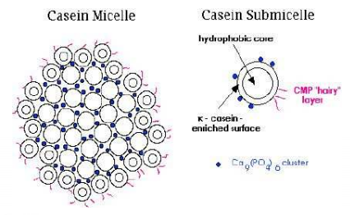
Kazein micella szerkezete

Oltóenzimek
A rennint, más nevén kimozint, eredetileg a borjúk emésztőrendszerének negyedik gyomrában fedezték fel (habár nem tudatosan), és azt használták sajt készítéséhez.
A sajtgyártáshoz szükséges enzimet kérődzők gyomrából lehet kinyerni, esetleg különböző fermentációk terméke lehet, de manapság főleg rekombináns technológiákat használnak: génmódosított baktériumokkal termelnek kimozint.
A kimozin aktív centrumában egy Asp található (aszparaginsav proteáz), két izoenzime van, amik egyetlen aminosavban (244) térnek el:
- chymozin A: Asp
- chymozin B: Gly
A két izoenzimből az ”A” variáns rendelkezik nagyobb aktivitással. Az, hogy egy szervezet melyiket termeli, a genetikától függ.
Enzimek eredete:
- Állati:
  - Rennin: kérődzők gyomrából
  - Egyéb, pl. csirke pepszin
- Savas penész proteázok:
  - Cryphonetria parasitica
  - Mucor pusillus
  - Rhizomucor mihei
- Rekombináns:
  - Escherichia coli (RENNET)
  - Aspergillius niger (CHYMOGEN)
  - Kluyveromyces lactis (MAXIREN)
  - Egyéb:
    - Bacillus subtilis
    - Saccharomyces cerevisiae
- Növényi
A gélesedés mechanizmusa
Mint ahogy az korábban említve volt, a κ-kazein feladata az emulzió stabilizálása. Az aggregáció előidézéséhez megfelelő savas proteáz enzimet kell adnunk a rendszerhez (ún. koagulánst): ezek az enzimek a κ-kazein 105-106-nál levő Phe-Met kötését hidrolizálják. Az enzimek pH optimuma 5,0-5,5, de a kimozin már 6,6-6,8-as pH-n is aktív. A hidrolízis terméke para-κ-kazein és egy glikomakropeptid. Tekintve, hogy nem lesz, ami ellátja a κ-kazein feladatát, a sztérikus gátlás megszűnik, a micellák ζ-potenciálja -5 és -7 mV közé kerül, így az elektrosztatikus taszítás sem lesz jelentős. A micellák kialakulásában fontos szerepet játszott a Ca²⁺ jelenléte, az aggregáció esetében is hasonlóan szükség van rá.
Az aggregáció tulajdonképpen egy gélesedés, térháló alakul ki, ami a zsírtartalmat és a használt mikroorganizmusokat magába zárja.
Érdemes megjegyezni, hogy minden enzimnek lehet további proteolitikus aktivitása is, ami a további lépésekben, főleg az érésben, meghatározó szerepe lehet. Az fontos, viszont, hogy az aggregáció utáni további hidrolízis ne nagyon történjen, mivel az lazítja a gélháló szerkezetét, ami miatt a savótól való elválasztásnál kisebb lesz a kihozatal.
Viszont ugyanakkor az érésnél is van haszna koagulánsnak, mert lassan bontja az α-s1-kazeint is, aminek meghatározó szerepe van a sajt állagának kialakulásában.
Minden esetre koagulánsként a kimozin a leghasznosabb, mert a használt enzimek közül neki van a legkisebb nem-specifikus aktivitása. Emiatt is legjobb a kihozatal vele.
Elválasztás
A gélesedés (kb. 30 perc) után az alvadékot el kell választani a visszamarad folyadéktól (savó). Ezt általában darabolással és melegítéssel (38°C). Az elválasztás után préseléssel formálják meg a sajtot, ami után következik az érlelés.
Érlelés
A koaguláltatás után a savótól elválasztott sajtot legalább 4 hétig érlelik, ekkor alakul ki a sajt íze és textúrája. Az érés során zajló biokémiai folyamatokat az oltóanyag, a baktériumok enzimjei, a tej saját enzimjei és a tejhez/sajthoz adott enzimek katalizálják. A laktózból laktát képződik, a laktát pedig tovább alakulhat propionsavvá, ecetsavvá, szén-dioxiddá – ez utóbbi okozhatja a sajt lyukacsos szerkezetét. Proteolízis is végbemegy: a sajt fehérjéinek egy része polipeptidekké, kisebb peptidekké, aminosavakká bomlik. Az érés gyorsítható aminopeptidáz enzimek adagolásával, amelyekkel a starterkultúrát egészítik ki. Ezek az enzimkészítmények nemcsak a megfelelő íz előállításáért felelősek, hanem meggátolják a sajt keserű ízének kialakulását is. Az érés során lipolízis is történik, a lipáz a triglicerideket bontja, zsírsavakat, mono- és diglicerideket eredményezve. A zsírsavak jelenléte adja a különböző sajtok jellegzetes ízét (pl. vajsav, kapronsav). A mikrobiális lipázok két csoportba sorolhatók: az egyik csoport véletlenszerűen hasítja a zsírsavakat, a másik csoport az 1,3 helyeken hasít, így mono- és digliceridek jönnek létre – a sajtgyártás során ilyen enzimeket alkalmaznak. A pasztörizált tejből készült sajtoknál a tejben jelenlévő lipázok nagy része inaktiválódik, ezért szükséges a lipáz adagolása (olyan sajtok esetén, amelyeket hagyományosan nyers tejből készítettek). Tehéntejhez lipázt adva a juhtejhez, illetve kecsketejhez hasonló ízhatást lehet elérni, ugyanis ezekben a tejekben nagyobb a lipolitikus enzimaktivitás, amely a jellegzetes íz kialakulásáért felelős.
A savó
A (tej)savó a sajtgyártás során a koagulált fehérjék elválasztása után visszamaradó folyadék, a sajtgyártás legjelentősebb mellékterméke (évente 165 millió tonna keletkezik). 1 kg sajt előállításakor 8,7 kg savó marad vissza, a tej 80-90%-ából keletkezik savó. A savó tartalmaz laktózt (70-72%), szérum fehérjéket (8-10%), ásványi anyagokat (12-15%) és vitaminokat (száraz anyagra vonatkoztatva); a pontos összetétel a koaguláció módjától is függ. Magas BOI (30 000-50 000 mg/liter) és KOI (60 000-80 000 mg/liter) jellemző rá, ezért a sajtüzemek szennyvizét mindenképpen kezelni kell.
A savó hasznosítható állati takarmányként, jelentős esszenciális aminosav (lizin, metionin, cisztein) tartalma miatt. Alkalmazható termőterületre szétszórva „trágyaként”, mivel a mikroorganizmusok hasznosíthatják a benne található anyagokat, és ezáltal jobb termőképességű lesz a talaj.
A savó egy lehetséges feldolgozási módja a hidrolizált savó szirup előállítás, amely során a savót laktázzal hidrolizálják glükózra és galaktózra. A laktázt élesztőkből, gombákból vagy baktériumokból nyerik ki, és alkalmaznak immobilizált enzimeket is. A sajtgyártás után a savót pasztörizálják, majd hűtés után a savóhoz adják az oldható enzimet, és 4 (37°C) vagy 24 órán át (8°C) zajlik a reakció. A legtöbb starterkultúrának is van laktáz aktivitása. A savó szirup felhasználható édesítésre italokban, pékárukban, süteményekben, például édesített sűrített tej helyett, illetve részben kiválthatja a tojást is.

Felhasznált irodalom:
Biotermék technológia tárgy: ipari enzimek előadás
https://www.kfki.hu/~cheminfo/hun/teazo/sajt/kemia.html
http://www.milkfacts.info/Milk%20Processing/Cheese%20Production.htm
http://www.ijcmas.com/abstractview.php?ID=753&vol=5-8-2016&SNo=16

